**Задание 1.**

Рассчитайте воронку конверсии для следующего сценария e-com приложения: покупатель заходит в приложения - переходит в поиск - переходит в карточку товара - добавляет в корзину - совершает оплату. Количество посетителей за месяц - 3000; перешли в поиск - 1000; перешли в карточку товара - 800; добавили в корзину - 400; совершили оплату - 200.

Нужно рассчитать конверсии поэтапно, а также итоговую конверсию (первый и последний шаг). Дать оценку, хорошо ли работает конверсия в приложении, если средняя конверсия по рынку 10%?

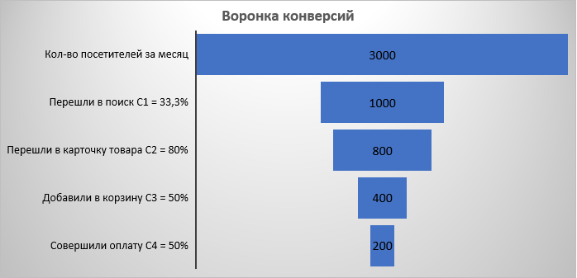

Конверсии поэтапно:

C1 = 1000 / 3000 ≈ 0,3333 = 33,3%

C2 = 800 / 1000 = 0,8 = 80%

C3 = 400 / 800 = 0,5 = 50%

C4 = 200 / 400 = 0,5 = 50%

Итоговая конверсия:

C = 200 / 3000 ≈ 0,0666 = 6,7%

Конверсия в приложении (6,7%) ниже средней конверсии по рынку (10%), что является поводом поискать проблемы. Я бы обратила внимание на маленький процент тех, кто перешёл в поиск (то есть большой Bounce rate: почти 70%), а также на то, что 50% пользователей бросают корзину.

Прежде всего надо понять, почему 70% людей не переходят к поиску. Я бы проверила интерфейс приложения, понятный ли он. Может люди не могут найти поисковую строку, она как-то криво расположена. Или там какая-то долгая регистрация, например. В приложение вроде зашли, но терпения довести регистрацию до конца не хватило. Ещё можно проверить, насколько быстро грузится поисковая страница, не возникает ли ошибок при попытке на неё перейти. Нужно посмотреть, откуда эти люди пришли. Может ли быть такое, что они думали, что приложение вообще про другое? Например, название созвучно с чем-то другим. Людям, которые оставляют товары в корзинах, нужно отправлять пуши "Вы что-то забыли в своей корзине", также можно присылать сообщения о скидках: "Цена на товар в вашей корзине снизилась".

**Задание 2.**

Мы хотим проанализировать, насколько хорошо работают наши маркетинговые каналы. Для этого мы сделали вот такую табличку: <https://docs.google.com/spreadsheets/d/1ApAFTD1-NzM2WbEzDXui0gK6EkhGoUbbgW37Yp_10bA/edit?usp=sharing>. Мы хотим понять, какой канал для нас работает лучше всего в соотношении САС и CPI. Нужно: рассчитать конверсии поэтапно и рассчитать метрики САС и CPI.

Решение в файле Excel.

Лучше всего работает канал TikTok. А хуже всего Facebook.

Нужно посмотреть, сколько прибыли нам приносят клиенты с того или иного типа рекламы, отличаются ли они значимо друг от друга? Если прибыль в любом случае больше для каждого полученного CAC, то можно и не отказываться от других каналов (Facebook и Google реклама), а просто перераспределить бюджет. Например, 50% денег, выделенных на рекламу, тратить на ТикТок, оставшиеся 50 распределить между двумя другими каналами. Пробовать увеличивать процент денег на ТикТок и смотреть за метриками LTV, CAC, CPI. Может быть с двух других каналов будут приходить более лояльные пользователи. Ещё нужно понимать, новый ли продукт на рынке. Но если прибыль с одного клиента меньше или равна (или не сильно больше, а продукт при этом не новый, и нужна именно прибыль, а не узнаваемость) затратам на привлечение клиента, то от такого канала следует отказаться.